UD08- IAW
Practicando con Git (Github)
Actividad
Proyecto gestionando con versiones

El objetivo de esta actividad es familiarizarse con una herramienta de control de versiones distribuido y apoyarnos en un servicio remoto para nuestros futuros proyectos.

- Instalar git en nuestro sistema bien sea windows o linux. Suponiendo que lo hagamos en linux podemos obtener git de los repositorios de nuestra distribución apt-get install git-core.

Entregar la salida de pantalla del comando git –version

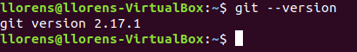

- Creando nuestro primer proyecto con control de versiones.
Siguiendo los pasos en la teoría creamos una carpeta con el nombre de proyecto practicagit con un documento dentro llamado programa.txt

El documento programa.txt irá cambiando e iremos haciendo commits para ver como evoluciona a lo largo del tiempo.

  - Crearemos el documento y realizaremos el commit inicial

  - Crearemos un texto con un primer párrafo en el documento realizando un commit
  - Crearemos un segundo párrafo en el archivo haciendo el commit Entregar la salida de pantalla del comando git log

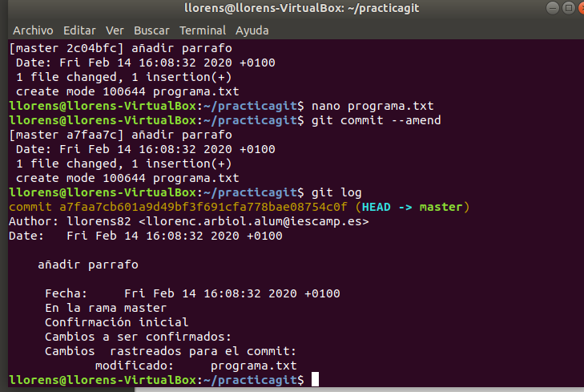

- Vamos a subir nuestro repositorio a un servicio de hosting de repositorios remotos por ejemplo github. Para ello debemos darnos un alta de usuario . Crear un repositorio (privado o público) y subir nuestro repositorio con los comandos que nos indica cambiando los parámetros necesarios.
…or push an existing repository from the command line
git remote add origin https://github.com/nomusuario/practicagit.git git push -u origin master

Entregar la captura que la web de github nos ofrece del repositorio

